課程 | 職場人際你我他 | 教師 | 邱怡菁 | 姓名
作業 | 我有好人緣 | 科目 | 特殊需求 | 姓名
【教學活動一：保持服裝儀容的整潔】
1.頭髮要定期清洗、修剪、整理。

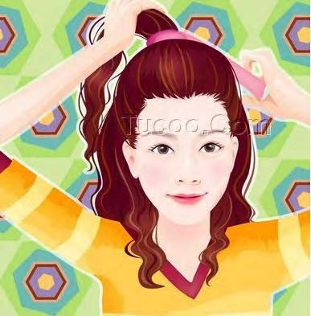
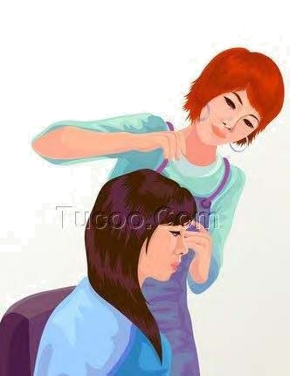
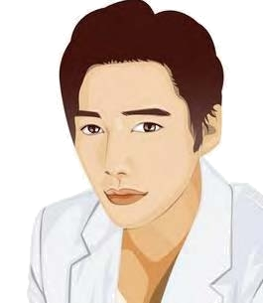
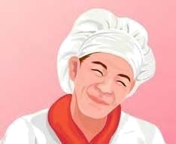
2.鬍鬚要常刮。
髮型以自然、整齊、乾淨為最佳，不要任意染燙各種奇特造型，並且不要過度使用髮油等造型用品。
刮鬍子是一種禮貌，讓你看起來乾淨，不會像怪叔叔一樣可怕喔。
高職特教班功能性教材-職業生活
3.衣著要整齊、合宜。




4.口齒保持乾淨、清爽。
大部分的行業都有制服，若沒有特別的衣著要求，則以整齊、合宜為原則，不要穿著太隨便、暴露。
每天起床、睡前要記得刷牙或使用漱口水，以保持口齒的清爽，和人說話時才不會發出陣陣口臭，並且遠
離菸、酒、檳榔，更能長保口齒健康喔！
高職特教班功能性教材-職業生活
5.天天洗澡、更衣，身體無異味。

28
每天都要洗澡，把身上的汗臭味洗去，保持皮膚的乾爽，並且要更換乾淨的衣服。此外，有些人習慣出門
前會噴上些香水，應該要看工作的場合適不適合，適量就好。

【教學活動一：保持服裝儀容的整潔】
作業單
一、選選看
如果你是一家餐館的女性清潔員，你的服裝儀容應該如何呢？請在你認為的圖下畫○ 。
1. | 2. | 3. | 4.
5. | 6. | 7. | 8.







二、是非題
（ ）1.工作中吃檳榔或是抽菸可以保持頭腦清醒，不會
影響工作的品質。
（ ）2.夏天天氣熱，工作容易流汗，所以打赤膊和穿夾腳
拖鞋上班最方便。
（ ）3.男生留鬍鬚是很有個性的表現，所以外出工作不用
特別把鬍子剃乾淨。
29
高職特教班功能性教材-職業生活
【教學活動二：樂於接受工作分配與指導】
1.對於被指派的工作，無論喜歡與否，在口頭上及行

為上都要表現出樂意接受的態度。

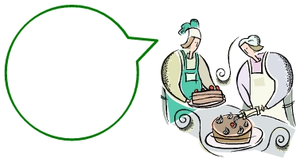
好，我知道
了，等我放好蛋糕，我就立刻開始打掃。
」
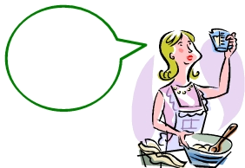
按照順序
當被指派工作時，要適時且有禮貌地回應對方，像是說「好，知道了」、「沒問題」，不要挑剔你的工作，要盡力做好，才能學習到更多東西，並且得到大家
對你的肯定。
及比例準
備材料。

阿明，等一下把這些蛋糕拿到門市，就要
開始清洗用具，收拾垃圾，知道嗎？

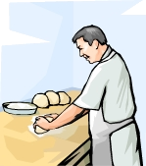


按照步驟搓
揉麵糰，才能做出好吃的麵包喔。

210
每項工作都有先後順序，不要偷懶、搶快，一定要按照指示來執行，才能確保工作安全與品質。

高職特教班功能性教材-職業生活
2.對工作的指示要遵循一定程序執行，不任意改變。

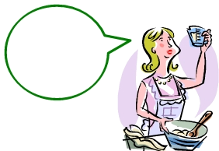
按照順序及比例準
備材料。
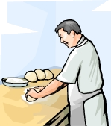

按照步驟搓
揉麵糰，才能做出好吃的麵包喔。

3.對於上司或是同事的糾正，能虛心接受聽從。
每項工作都有先後順序，不要偷懶、搶快，一定要按照指示來執行，才能確保工作安全與品質。

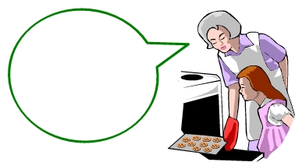
你這次烤的餅乾太焦了，下次ㄧ定
要注意時間和溫度的設定。


是，這次是我
沒注意，下次我一定會小
心。

211
每個人都有可能犯錯，所以當老闆或是同事糾正你在工作上的錯誤時，不要生氣或覺得丟臉，反而要感謝他們提醒自己，並且盡速改進。

高職特教班功能性教材-職業生活
【教學活動二：樂於接受工作分配與指導】
作業單
ㄧ、看圖說話
這是一張玻璃工廠中包裝的情形，請想想看，空白的對
話框中應該會是什麼呢？
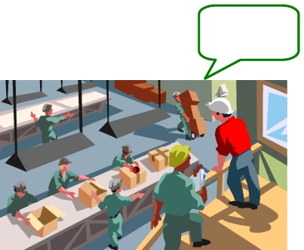

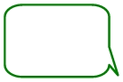
？
阿福，你把東西
送出去後，過來
這裡找我。

：
二、是非題
（ ）1.每次烤麵包都要烤好久，所以如果把溫度提高就
可以烤得比較快，可以早點下班囉。
（ ）2.當同事跟你說哪裡做不好時，應該要心存感激謝謝
他的指導，並趕快改進。
（ ）3.當同事叫你幫忙時，最好裝作沒聽到，免得多做多
錯。
212
高職特教班功能性教材-職業生活
【教學活動三：主動尋求協助與詢問】
1.工作中遇到困難時，能以適當的方式請求幫助。





好，你等一下。


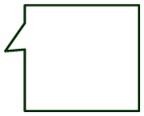
師傅，為什麼我的麵糰都鬆鬆的，搓


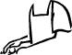
不起來，可以麻煩您過來幫我看一下
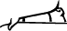
嗎？

2.借用工具時，能事先徵詢他人的同意，不私自取走
向別人請求協助時，口氣要有禮貌，善用「請您」、「麻煩您」做開頭，並清楚說明遭遇到的問題，當別人幫
助你後，要記得說「謝謝」喔。

不屬於自己的物品。



小花，我可以先用這支桿麵棍嗎？



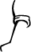





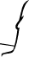


好，你先用，我等一下才要用。




213
向別人借用物品時，要有禮貌並說明歸還的時間，並恢復借用時的狀態（不弄髒、不損壞）。千萬不可拿取未經
別人同意的物品及錢財，以免觸法。

高職特教班功能性教材-職業生活
【教學活動三：主動尋求協助與詢問】
作業單
ㄧ、看圖說話
以下是超商店員的工作情景，左邊的員工在幫客人結帳時發現收銀機發票打不出來，她應該如何請人協助解決呢？

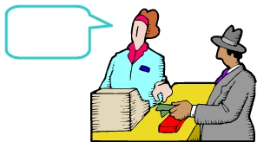


好，我
? 來幫你
看看。

：
二、是非題
（ ）1.當工作過程中遇到不會的事情，要主動詢問他
人，不要放著不管，或是哭泣，以免延誤工作。
（ ）2.工作休息結束後，發現休息室有台隨身聽沒人帶
走，這時偷偷放進自己的口袋，不會被人看到。
（ ）3.阿明在做蛋糕，臨時找不到鋼盆，所以看到工作
台上放了小玲洗好的鋼盆，就先把它拿過來用，不用跟小玲說ㄧ聲也沒關係。
214
高職特教班功能性教材-職業生活
【教學活動四：維持應有的禮貌】
1.能在適當的時機跟同事打招呼。




老闆早呀，今 呵呵，謝謝。
天看起來特別帥喔！

2.能以適當的稱謂稱呼同事或上司。
早上看到同事要說聲「早安」，或是問候「吃早餐了嗎」；下班時，跟同事說「再見」、「我先走囉」、「路上小心」
等話語。打招呼的方式除了用說的，還可以搭配微笑、點頭、搖手，就看你怎樣運用囉！


217
稱謂代表一個人的身分地位，要謹慎使用以免失禮。不同的工作環境有不同的職稱方式，若是負責人，可
以稱「老闆」、「店長」或是「廠長」… 等；若是單位主管則可稱「主任」、「課長」、「組長」、「師傅」、「領
班」… 等；若是同事彼此之間，則說「某某先生/小
姐」，或是他本人喜歡的稱號。
高職特教班功能性教材-職業生活
【教學活動四：維持應有的禮貌】
作業單
ㄧ、塡塡看
請根據每張圖的提示，回答問題（請寫出稱謂和打招
呼的話語）。
1.若你是烘焙店的學徒，早上遇到
左圖的師傅時，你可以說…
1.若你是工廠的作業員，下午五
點鐘準備下班，看到左圖的老
闆迎面走過來，你可以說… …










二、是非題
（ ）1.遇到不知道要如何稱呼的同事迎面走來，可以微
笑或點頭的方式來示意。
（ ）2.不論同事小洪喜不喜歡我幫他取的綽號「笨牛」，
當我跟他說話時，我都可以這樣叫他。
218
高職特教班功能性教材-職業生活
【教學活動五：友善】
1.能在適當的時間和同事互動。



王建民太強了。
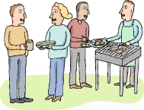
2.能時常稱讚他人。
工作中的休息時間，是最好跟同事互動的機會。在這時段裡，可以找同事聊天，講些有趣的話題；或是分
享好吃的食物；有時還可以一起聽聽音樂，放鬆心情。
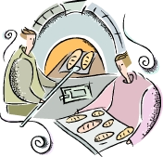


謝謝，聽你這麼我越來越有信心了。

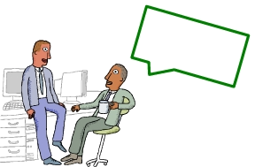


昨天晚上的球賽你有看嗎？
有呀，阿民的表現太好了。


阿勇，你今天烤得很
漂亮喔，看起來真好
吃。

219
和同事相處，儘量以讚美的話代替批評，所以當看到同事穿著特別時，可以說「你今天穿得衣服真好看」。
當同事工作表現很好時，你可以說「你今天表現的真
棒」或是「你太厲害了」、「太佩服你」。

高職特教班功能性教材-職業生活
【教學活動五：友善】
作業單
ㄧ、看圖說話
這是一張工廠生產線的情形，請想想看，空白的對話框中應該會是什麼呢？


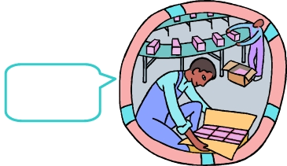
阿民，我再裝五 箱就可以休息
了，等會要不要
？ 一起去吃飯。

：
二、是非題
（ ）1.當別人工作表現得很好時，我應該要忌妒他，拼
命說他的壞話。
（ ）2.午餐時間是很好的交誼時間，可以跟同事一起吃
飯，聊聊天，讓別人更了解你。
（ ）3.阿洪總是喜歡在上班時間，ㄧ邊做事一邊跟同事 聊是非，他認為這樣的行為是表現出他很厲害知
道很多事情的樣子。
220
高職特教班功能性教材-職業生活
【教學活動六：按時出勤】
1.不輕易請假，除非有要緊的事情，並且能事先告知。

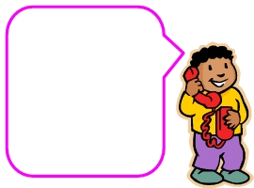
老闆早，我是張小明，我今天早上起床一直拉肚子，人很不舒服，所以想請假一天，不知道
可不可以？


好，我知道你今天

要請假，那就好好休息，明天再來上
班喔。

2.每天在規定的時間內準時上下班，並於工作中休息後
如臨時請假，盡量要親自打電話告知公司，獲准才可以請假。
能準時返回工作崗位。
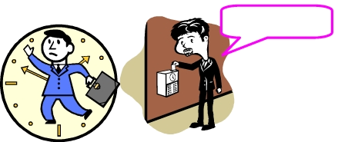
打卡，上班囉！


快快快，不能再遲到了！
223
在上班規定的時間前，可以提早五到十分鐘到工作地點先做準備。此外，善用工作的休息時間去喝水、上廁所、
休息，以利後續的工作順利進行。

【教學活動六：按時出勤】
作業單
ㄧ、看圖說話
這是一張在主任辦公室裡的情形，請想想看，空白的


對話框中應該會是什麼呢？可以請
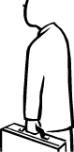
假，但是要

記得先寫
假單喔。


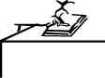

：











二、是非題
（ ）1.只要心情不好，就可以自己放假，不要去上班，
或是請家人打電話到公司假裝生病要請假。
（ ）2.每天只要去上班，就算遲到十分鐘也沒有關係。
（ ）3.工作中的休息時間，是給員工上廁所、喝水的，
所以要好好把握。
（ ）4.只要工作做完，就可以自己提早時間下班。

